附件4
中国新闻奖参评作品推荐表
作品标题 | 问答二十大 |  |  | 参评项目 | 国际传播
作品标题 |  |  |  | 体裁 | 系列报道
作品标题 |  |  |  | 语种 | 中文
作 者  （主创人员） | 集体（陈陆军、张明新、陶光雄、张红、夏宇华、齐彬、郭金超、周兆军、宋哲、梁晓辉、单璐、谢雁冰、王世博、李京泽、郎佳慧、黄钰钦、迟瀚宇、刘子衿、程宇、张素、李晨、邢翀、王潮、郭超凯、刘超、马帅莎、曹艳培、温孟馨、董泽宇、让宝奎、王波、隋致远、李佳励、刘轩廷、董语飞、王雪尔、杨思雨、余瑞冬、田冰、廖攀、刘旭、马秀秀、张硕、陈悦、王帆） |  | 编辑 | 集体（黄耀柏、尹宁、谢萍、王玉平、张蔚然、马佳佳、马海燕、王红纲）
原创单位 | 中国新闻社 |  | 刊播单位 | 中国新闻社
刊播版面(名称和版次) | 中国新闻网 |  | 刊播日期 | 2022年9月12日至10月11日
新媒体作品填报网址 |  | https://www.chinanews.com.cn/gn/z/wendaershida/index.shtml
︵  作采  品编  简过  介程  ︶ | 党的二十大召开前夕，中新社调动全社采编力量和国内外合作伙伴资源，聚焦海外关注，运用融合形式，依托全球渠道，推出 “问答二十大”系列短视频。30期的系列制作， 3-4分钟的轻体量传播，在内外联动、传受互动、问答之间达至对外讲好中国共产党故事的目标。  该系列以联通中外为定位，以立足海外为特色，问题征集于海外，提问立足于海外，产品落地于海外，实现“问题从海外来，答案到海外去”的有效国际传播。  该系列巧设“题眼”，发现寻常中的“不寻常”，以填补知识盲区、呼应新闻节点的小切口设问，使作品兼具新闻性、知识性和贴近性；30个问题均由海外华侨华人、华媒记者及外国友人出镜提出，让系列短视频更富代入感、亲和力。  报道团队查阅大量资料，反复核实，并邀请中国社会科学院、中央党校（国家行政学院）等权威机构的专家参与制作，与党史展览馆等进行摄制合作，确保内容的准确、严谨、权威、专业。  在30期节目中，立足海外的“问”，与“记者+专家”双重叙事的“答”，再辅以各种视觉元素，充分发挥短视频产品的特点，实现文本内容的“效果+”，在不断“打开问号”的过程中满足海外受众的好奇心，助其更好地读懂中国共产党、读懂当代中国。
社  会  效  果 | 该系列从策划初期就与海外华文媒体进行联动，受到海外华文媒体普遍欢迎，累计在五大洲百余家海外媒体的网站和新媒体平台落地逾2200家次，纽约中国广播网、柬中时报等参与节目摄制的海外媒体还将节目重新制作成本地语言产品推出。  该系列通过中新社自有账号在境内外网络新媒体平台同步播发。话题#问答二十大##读懂今天的中国须读懂中国共产党#登上微博热搜，浏览量超过2亿次。在推特、脸谱平台累计浏览量超过百万次。海外网友在视频下纷纷留言跟帖。  同时，中新社正与外文出版社合作，拟将该系列产品编辑成书，实现二次传播。
︵  初推  评荐  评理  语由  ︶ | 在重大、严肃题材如何转化为受众乐见、易懂的国际传播产品上，“问答二十大”系列短视频作出了积极有效的尝试。海外视角、全程融合、切口精巧、叙事扎实是这一系列产品的突出特点，也是该系列取得突出国际传播效果的原因。  来自海外的问题贴近关切、生动自然，专家和记者的回答准确专业、通俗易懂，无论是问题征集、拍摄制作、客户反馈各环节的传受互动，还是短视频的形式、3-4分钟的轻体量产品，都体现了全过程的融合实践。  作为一个破解海外受众知识盲区的策划，“问答二十大”系列短视频抓住党的二十大召开之际国际舆论聚焦中国的契机，收集“真实问题”，回应“真率关切”，传播“真知灼见”，表达“真情实意”，兼具新闻性、知识性和贴近性的问题设置有效促成了海内外舆论场的有效互动。  “问答二十大”系列短视频的叙述方式和素材组织充分体现了真实、平实、扎实、朴实、务实的特点。在叙事策略上，专家注重理性分析，用可信的证据、详实的资料以及严谨的论述，对海外受众关注的问题进行权威回应；记者则专注于感性叙事，通过重回历史故地、找寻关键细节、呈现文物史籍等可是可感的方式，提升节目观赏性。同意推荐。  签名：（盖单位公章）  2023年 月 日  签名：（盖单位公章）  2023年 月 日

附件5
中国新闻奖系列报道作品完整目录
作品标题 |  | 问答二十大
序号 | 单篇作品标题 |  | 体裁 | 字数/时长 | 刊播日期 | 刊播版面 | 备注
1 | 为什么中共的党代会五年开一次？ |  | 系列报道 | 03:52 | 2022年9月13日 | 中国新闻网
2 | 中共党代会报告是如何“炼成”的？ |  | 系列报道 | 04:22 | 2022年9月14日 | 中国新闻网 | 代表作
3 | 中共组织体系的这三大机构是如何运转的？ |  | 系列报道 | 03:37 | 2022年9月15日 | 中国新闻网
4 | 中央书记处是个什么“处”？ |  | 系列报道 | 03:24 | 2022年9月16日 | 中国新闻网
5 | 为什么中共建党纪念日是7月1日而不是7月23日？ |  | 系列报道 | 04:26 | 2022年9月17日 | 中国新闻网
6 | 中国共产党为什么这么重视“统一战线”工作？ |  | 系列报道 | 04:19 | 2022年9月18日 | 中国新闻网
7 | 为什么民主党派是共产党的亲密朋友？ |  | 系列报道 | 04:55 | 2022年9月19日 | 中国新闻网
8 | 中共党员入党为什么需要两名介绍人？ |  | 系列报道 | 03:40 | 2022年9月20日 | 中国新闻网
9 | 中共党员入党为何有宣誓仪式？ |  | 系列报道 | 04:42 | 2022年9月21日 | 中国新闻网
10 | 中国共产党还会发展外籍党员吗？ |  | 系列报道 | 03:54 | 2022年9月22日 | 中国新闻网
11 | 中共党代会与美国两党的代表大会有什么不同？ |  | 系列报道 | 03:06 | 2022年9月23日 | 中国新闻网
12 | 中共党代会闭幕时为何要奏《国际歌》？ |  | 系列报道 | 03:47 | 2022年9月24日 | 中国新闻网
13 | 为何中共党代会闭幕后，紧接着就召开一中全会？ |  | 系列报道 | 02:46 | 2022年9月25日 | 中国新闻网 | 代表作
14 | 中央委员和候补委员名单的排序方法为什么不一样？ |  | 系列报道 | 03:39 | 2022年9月26日 | 中国新闻网
15 | 中共各级组织“一把手”为什么叫书记？ |  | 系列报道 | 03:10 | 2022年9月27日 | 中国新闻网
16 | 中国共产党党员之间为什么互称同志？ |  | 系列报道 | 03:41 | 2022年9月28日 | 中国新闻网
17 | 每个中共党员交纳的党费一样多吗？ |  | 系列报道 | 04:37 | 2022年9月29日 | 中国新闻网
18 | 中共党内这个会为什么拒绝“一团和气”？ |  | 系列报道 | 03:59 | 2022年9月30日 | 中国新闻网
19 | 中共中央党校是中国“最牛”大学吗？ |  | 系列报道 | 03:47 | 2022年10月1日 | 中国新闻网
20 | 中联部与外交部有什么不一样？ |  | 系列报道 | 03:51 | 2022年10月2日 | 中国新闻网
21 | 中共从什么时候开始设立纪律检查委员会？ |  | 系列报道 | 04:41 | 2022年10月3日 | 中国新闻网
22 | 中央纪委的角色与西方政党的“党鞭”有什么不同？ |  | 系列报道 | 03:33 | 2022年10月4日 | 中国新闻网
23 | 中共反腐“打老虎”，怎么打？ |  | 系列报道 | 04:16 | 2022年10月5日 | 中国新闻网
24 | 中央巡视组是专门查办大案的吗？ |  | 系列报道 | 03:48 | 2022年10月6日 | 中国新闻网
25 | 为什么他们不是共产党员，还能参加党代会？ |  | 系列报道 | 03:20 | 2022年10月7日 | 中国新闻网 | 代表作
26 | 中共二十大代表是怎么选出的？ |  | 系列报道 | 03:52 | 2022年10月7日 | 中国新闻网
27 | 中共二十大代表“四万里挑一”都有谁？ |  | 系列报道 | 04:09 | 2022年10月8日 | 中国新闻网
28 | 为什么中共的党代会有特邀代表出席？ |  | 系列报道 | 02:58 | 2022年10月9日 | 中国新闻网
29 | 中央委员会在两次党代会之间一般会开几次全会？ |  | 系列报道 | 04:13 | 2022年10月10日 | 中国新闻网
30 | 中共党代会从什么时候开始设立发言人？ |  | 系列报道 | 03:51 | 2022年10月11日 | 中国新闻网

代表作1：
中共党代会报告是如何“炼成”的？
地点：匈牙利 布达佩斯
提问人：中国-欧洲文化艺术体育协会主席 马文俊
问题：
大家好，我是来自匈牙利的马文俊。一提到中共党代会，很多海外媒体都很关注中共中央总书记在党代会上的报告是怎么起草的，我也很想通过中新社“问答二十大”栏目来了解一下。
【记者】中新社记者 谢雁冰
马文俊你好，确实如你所说，中共中央总书记在中国共产党全国代表大会上所作的报告特别重要。它的起草也是每届党代会的大事，是党代会筹备工作的重要组成部分，更是开好一次党代会的关键。
这份重要报告是如何“炼成”的？从近年来官方披露的信息来看，党代会报告的起草时间短则10个月，长则历时一年有余，起草工作多在党代会召开年份年初，或此前一年第四季度启动。例如：十八大在2012年11月召开，十八大报告起草工作在当年1月正式启动；十九大在2017年10月召开，十九大报告也是在当年1月启动。
谁来起草？一般在党代会报告起草工作正式启动时，即成立文件起草组，在中央政治局常委会直接领导下开展工作。文件起草组的组长、副组长由中央领导同志担任，成员包括中央机关、国家部委、科研机构的负责人，也有地方的领导干部和专家学者，可谓是“大咖”云集。
怎么起草？调研、起草，再调研、再起草，把调查研究工作贯穿始终，是起草工作的一个重要特点。例如，十九大报告的起草过程中，59个承担部门和单位组成80个调研组，深入1817个基层单位开展实地调研，召开1501次座谈会和研讨会，形成了80份专题调研报告。
充分发扬民主，广泛听取意见，把起草过程变成广开言路、凝聚共识的过程，这是历次党代会文件起草工作的重要经验。
【专家】北京科技大学廉政研究中心主任、清华大学廉政与治理研究中心副主任 宋伟
在报告起草前，先就议题广泛征求意见，是中共党代会报告起草过程中的一个创新做法。十九大报告的起草，两次在党内一定范围内征求意见，每次征求的意见都有几千条。起草过程中，中共还会向党外人士广泛征求意见。而在今年6月，中共中央总书记、国家主席、中央军委主席习近平还就研究吸收网民对党的二十大相关工作意见建议作出重要指示，强调要善于通过互联网等各种渠道问需于民、问计于民，更好倾听民声、尊重民意、顺应民心。党的二十大相关工作网络征求意见活动累计收到网民建言超过854.2万条，成为全过程人民民主的生动体现。
【记者】中新社记者 谢雁冰
在党代会召开前夕，一般会召开上一届中央委员会的最后一次全体会议，讨论党代会的报告稿。十七届七中全会上，文件起草组根据意见对十八大报告稿作了40余处修改。而十八届七中全会召开当天，文件起草组认真听取全会中委10个分组和中纪委4个分组关于报告的讨论发言，连夜召开会议，逐条研究修改意见，提出吸纳建议。
当然，当报告正式提交党代会审议后，也并不意味着报告修改的终止。根据大会期间代表们的意见和建议，起草组还会对报告进行修改，许多建设性意见被吸收进报告的最后定稿之中。
可以说，直到发布前一刻，报告始终处于修改状态。

代表作2：
为何中共党代会闭幕后，紧接着就召开一中全会？
地点：新西兰 惠灵顿
提问人：新西兰《乡音报》主编 孟韬
问题：
大家好，我是新西兰《乡音报》的孟韬。最近我在梳理历年新闻报道的时候注意到，中国共产党的全国代表大会闭幕后，都会紧接着召开一中全会，比如中共十八大后的十八届一中全会，中共十九大后的十九届一中全会。我想请中新社“问答二十大”栏目帮我解答，这是一种固定的安排吗？
【记者】中新社记者 郎佳慧
孟主编您好，感谢您对中国新闻的关注。您提到的一中全会，是指中国共产党每一届中央委员会的第一次全体会议。通常，党代会闭幕后都是紧接着召开一中全会的。这是因为，一中全会承担着选举产生新一届中央领导机构的重任。
【专家】中国人民大学国家发展与战略研究院、习近平新时代中国特色社会主义思想研究院研究员 夏璐
1982年，中共十二大通过的新党章规定，党的中央政治局、中央政治局常务委员会和中央委员会总书记，由中央委员会全体会议选举产生。根据这一规定，中国共产党的全国代表大会要选举产生新一届中央委员会，一中全会要选举产生新一届中央领导机构。
比如中共十九届一中全会，在十九大闭幕的次日举行。全会选举产生了25人组成的十九届中央政治局，选举习近平、李克强、栗战书、汪洋、王沪宁、赵乐际、韩正为中央政治局常委，选举习近平为中央委员会总书记。全会还通过了中央书记处成员，决定了中央军事委员会组成人员，批准了十九届中央纪律检查委员会第一次全体会议选举产生的书记、副书记和常务委员会委员人选。
【记者】中新社记者 郎佳慧
值得关注的是，自十三大开始，一中全会结束后，新一届中央政治局常委还会与中外记者见面。比如，十九届一中全会结束后，中共中央总书记习近平便和当选的另外六位中共中央政治局常委在人民大会堂与中外记者见面。
孟主编，通过我和专家的解答，希望能帮助您更好了解一中全会的情况。欢迎您继续关注大会新闻，感受中国的政治脉动。

代表作3：
为什么他们不是共产党员，还能参加党代会？
地点:加拿大 渥太华
提问人：加中文化艺术协会理事长 《健康时报》创办人兼总编辑 张志刚
问题：
大家好，我是加拿大华人张志刚。去年（2021年）去世的袁隆平先生是我最敬仰的中国科学家。他不是共产党员，但他生前曾经几次被邀请参加中国共产党的全国代表大会。我想请中新社“问答二十大”栏目帮我解答，为什么他不是共产党员,也能参加党的代表大会？
【记者】中新社记者 宋哲
张志刚先生您好，谢谢您的提问。为了解答您的问题，我们今天专程来到了全国政协礼堂。让时间回到1956年，中共八大在全国政协礼堂召开。当时正值新中国成立初期，中国共产党领导的多党合作和政治协商制度确立不久，中共八大第一次邀请民主党派和无党派人士列席党代会。
中共十二大、十三大再次邀请党外人士列席。此后，邀请党外人士列席党代会形成惯例。
那么，谁能列席大会？邀请多少人？这一事项是由每次党代会的大会主席团第一次会议通过的。以十九大为例，2017年10月17日，中国共产党第十九次全国代表大会主席团举行第一次会议，会议通过了列席和来宾事项。作为来宾列席大会开幕会和闭幕会的有：现任和曾任全国人大常委会副委员长、全国政协副主席的党外人士，在京各民主党派中央、全国工商联副主席，无党派代表人士，宗教界代表人士，在京全国人大、全国政协常委中的民主党派、无党派和民族宗教界人士，共149人。
盘点历次受邀列席的党外人士，除了袁隆平先生，我们还能看到许多熟悉的名字，比如阿沛·阿旺晋美、费孝通、霍英东等知名人士，都曾作为来宾列席党代会开幕会和闭幕会。
通常列席会议人员在会上有发言权，但没有选举权和表决权。仔细观察最近几次党代会，我们还会发现，除了邀请党外人士列席，在党代会前，中共中央都会召开党外人士座谈会，就党代会报告征求他们的意见。
【专家】中国社会科学院习近平新时代中国特色社会主义思想研究中心特约研究员 田坤
这些制度设计体现了中国共产党海纳百川的宽广胸襟，同时也是出于执政党治国理政的需要，以保证决策更科学，更能体现社会各方面的形势和要求，最大限度激发、调动党内外积极性，最大限度汇聚、集纳各方智慧。

“问答二十大”系列境外落地情况

一、系列报道在海外华媒落地情况（部分）
中央委员会在两次党代会之间一般会开几次全会？
https://china.greekreporter.com/2022/10/10/202210106/
http://wap.eurochinesedaily.com/shipin/9553.html
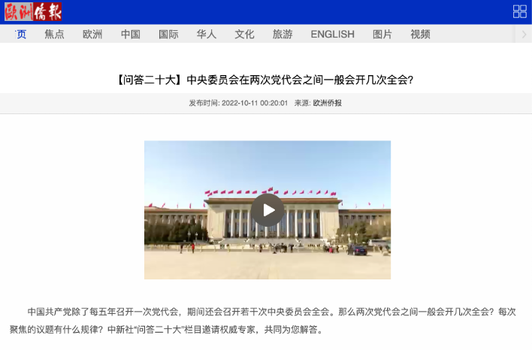

为什么中共的党代会有特邀代表出席？
https://www.ectoday.eu/?p=33174
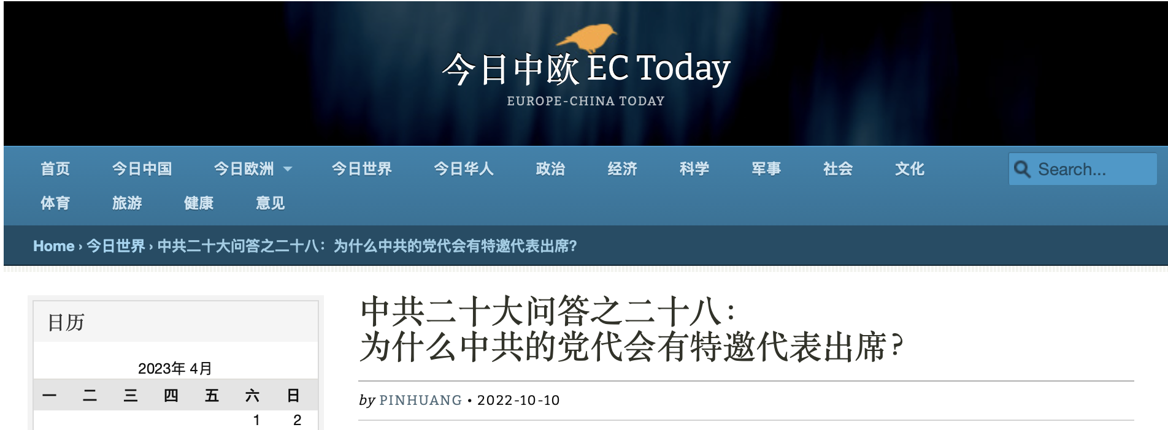

中共党代会与美国两党的代表大会有什么不同？
http://www.chinanews.se/static/content/ZGXW/2022-09-23/1022831502322438144.html
http://www.europechinesenews.com/static/content/LOHR/2022-09-23/1022816631396634624.html
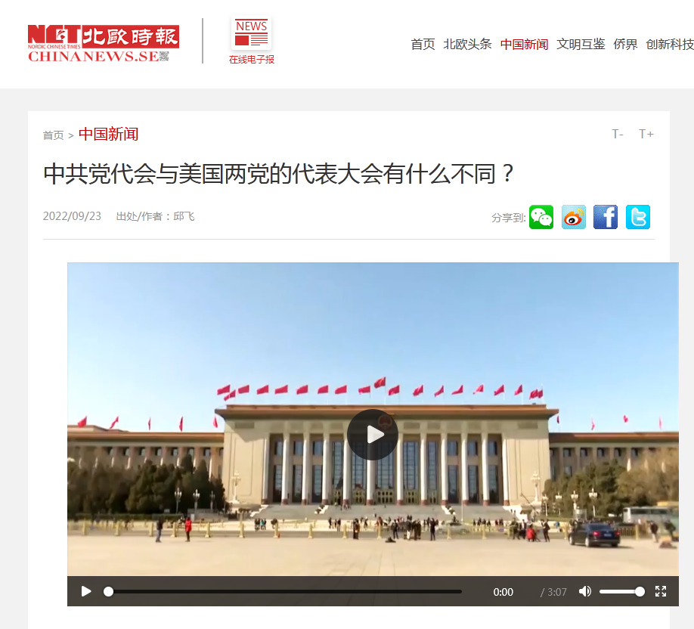

中共二十大代表是怎么选出的？
https://china.greekreporter.com/2022/10/10/202210103/

中共二十大代表“四万里挑一”都有谁？
https://www.xindb.com/static/content/TGGJ/2022-10-10/1029044656433926144.html

中共党代会从什么时候开始设立发言人？
https://china.greekreporter.com/2022/10/14/20221014/
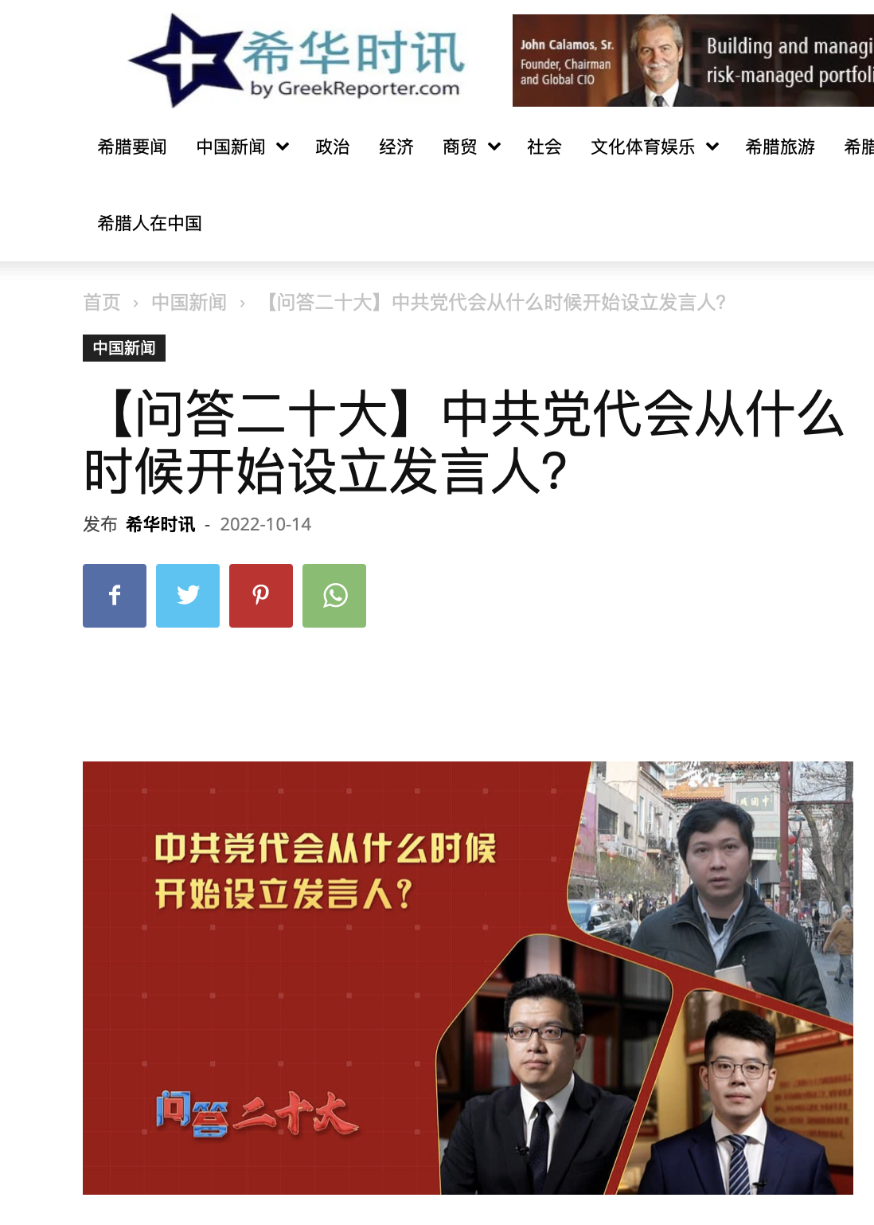
中共党代会闭幕时为何要奏《国际歌》？
https://www.cgw.gr/static/content/HYYW/2022-09-26/1023911275782082560.html
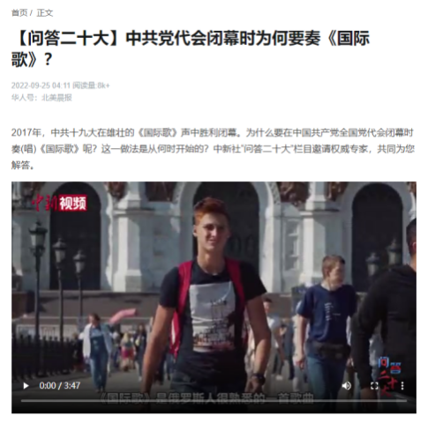

中共党代会报告是如何“炼成”的？
https://china.greekreporter.com/2022/09/14/20220914/
https://www.xindb.com/static/content/TGGJ/2022-09-14/1019642849614110720.html

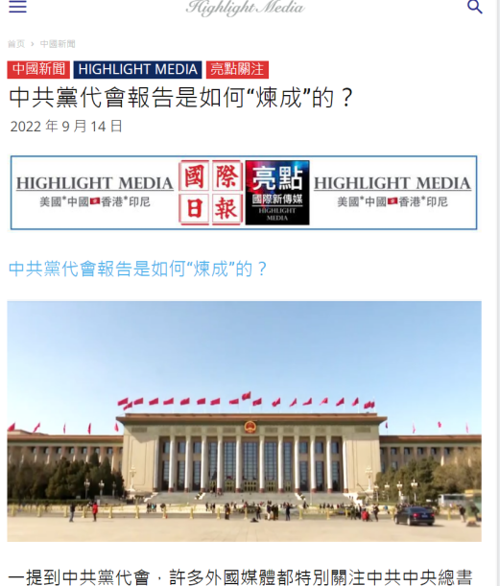

为何中共党代会闭幕后，紧接着就召开一中全会？
https://www.cgw.gr/static/content/HYYW/2022-09-26/1023911117044453376.html
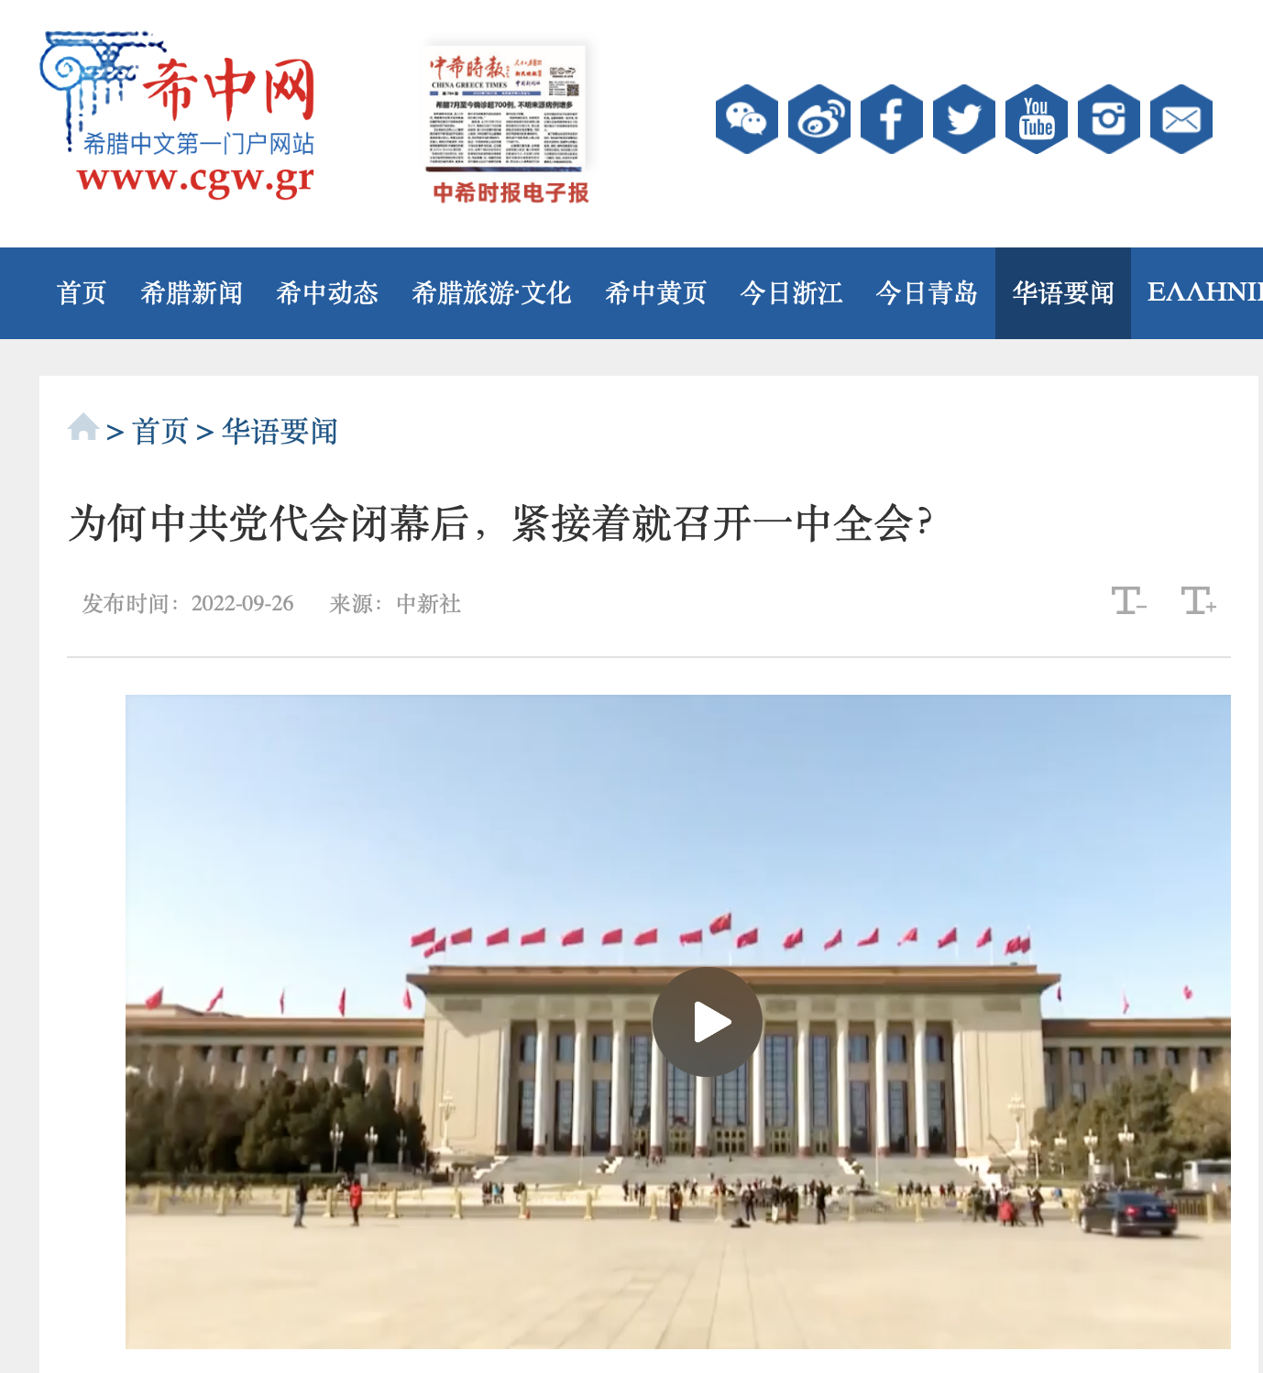
为什么他们不是共产党员，还能参加党代会？
https://china.greekreporter.com/2022/10/10/202210102/
http://jnocnews.co.jp/news/NewsVideo.aspx?id=108561
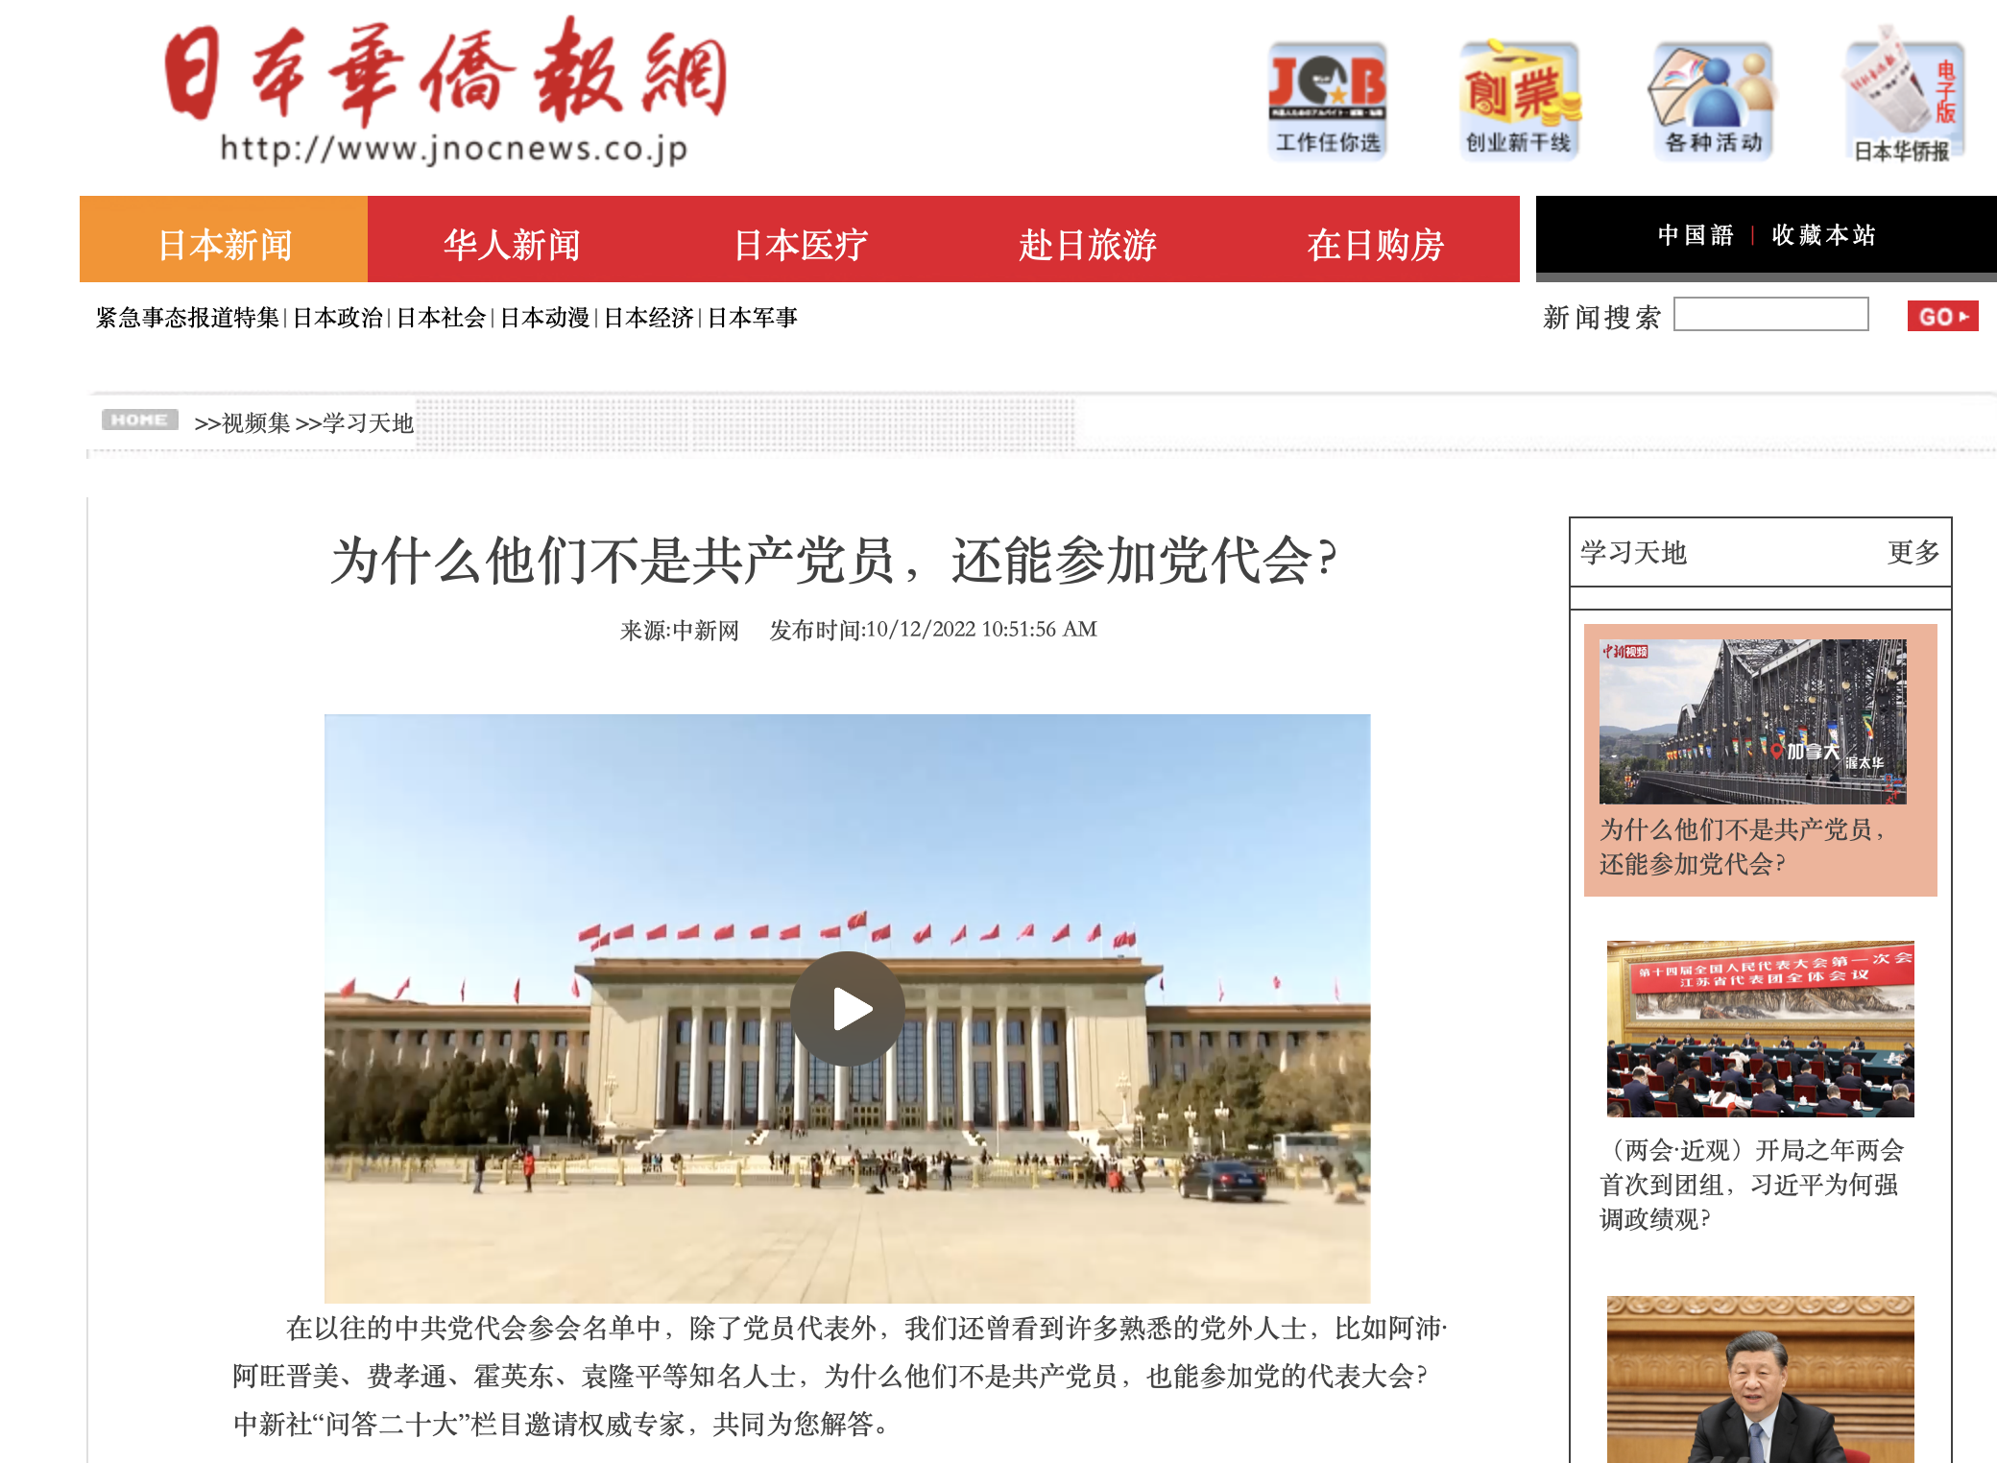

中央书记处是个什么“处”？
http://www.oliannews.com/cn/2022/09-16/376527.shtml
https://nzmessengers.co.nz/2022/09/16/%E3%80%90%E9%97%AE%E7%AD%94%E4%BA%8C%E5%8D%81%E5%A4%A7%E3%80%91%E4%B8%AD%E5%A4%AE%E4%B9%A6%E8%AE%B0%E5%A4%84%E6%98%AF%E4%B8%AA%E4%BB%80%E4%B9%88%E5%A4%84%EF%BC%9F/
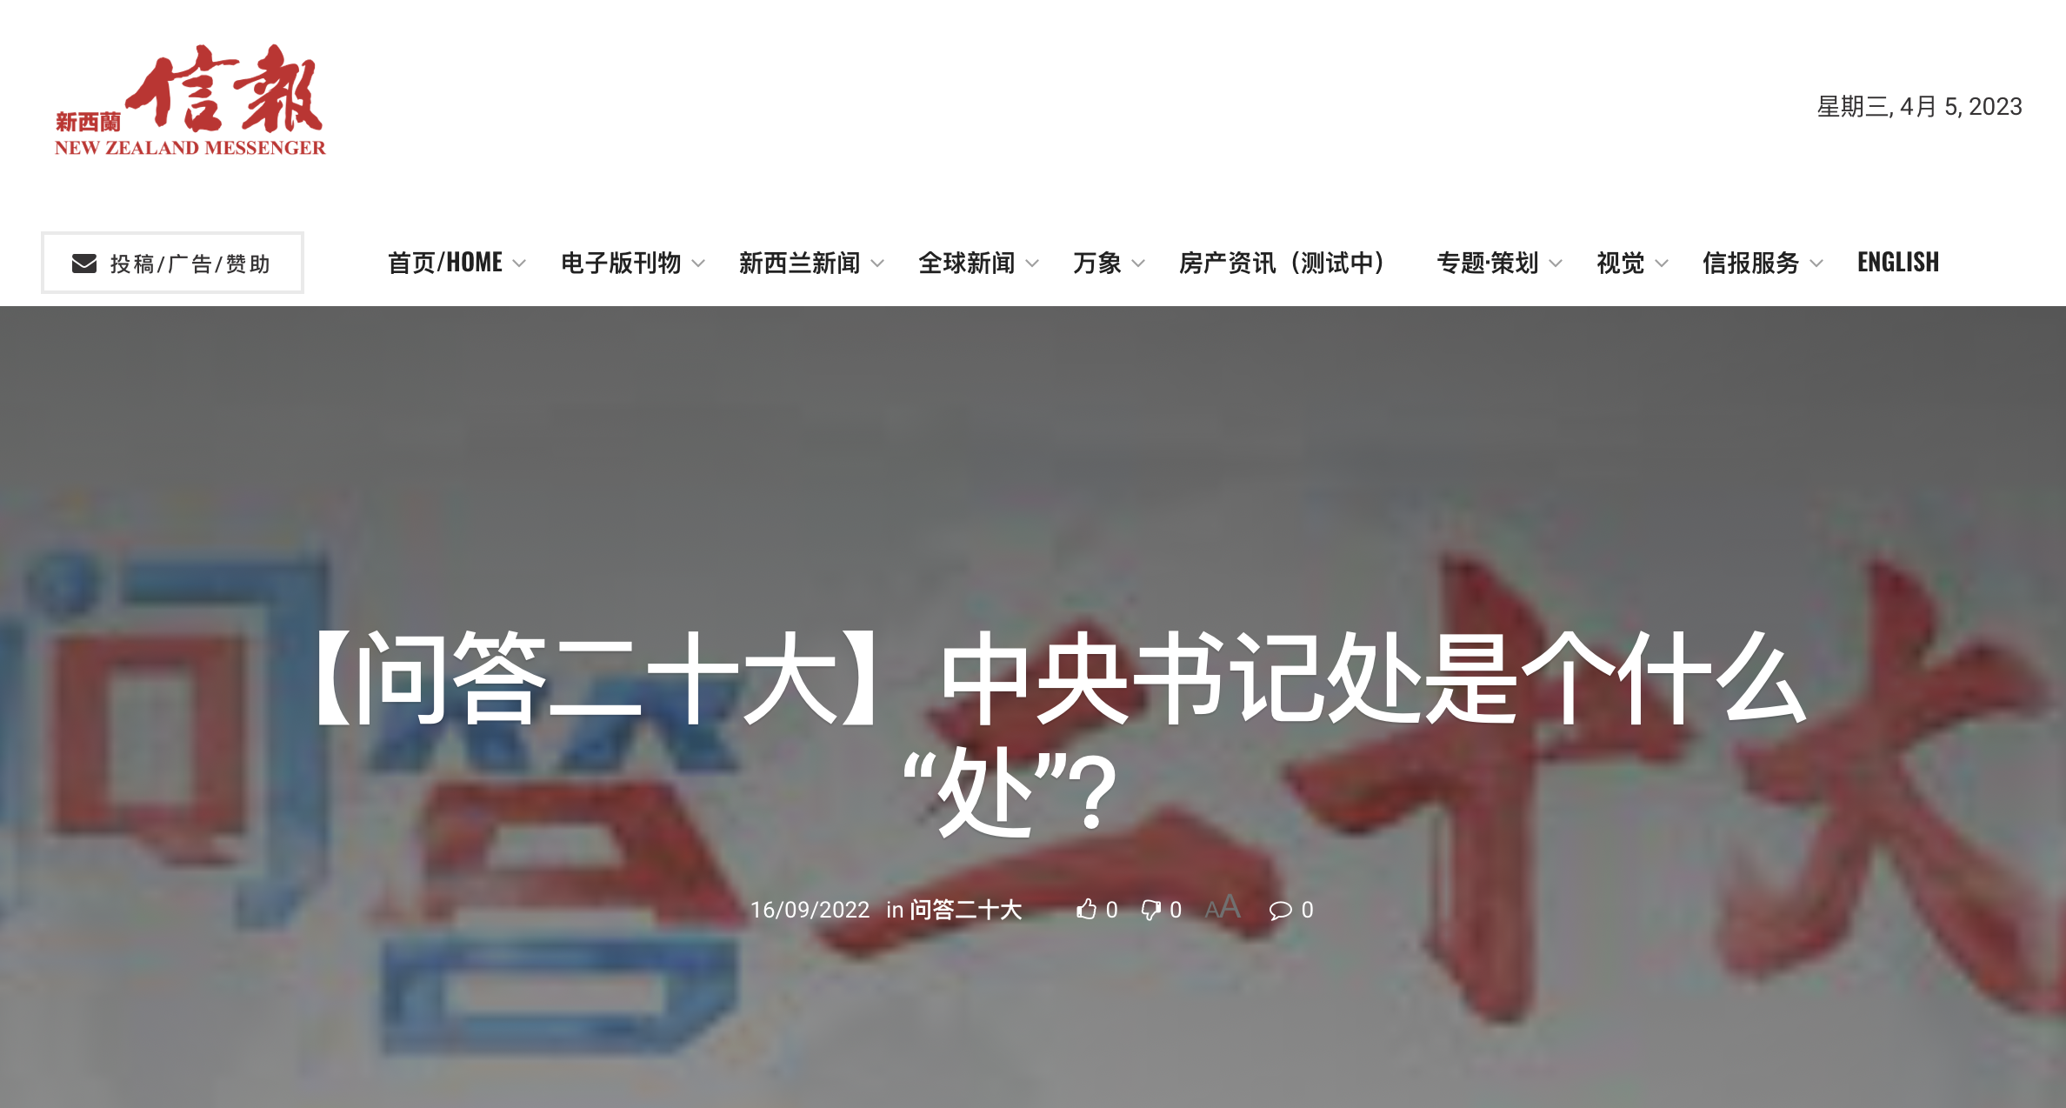
为什么民主党派是共产党的亲密朋友？
https://www.xindb.com/static/content/TGGJ/2022-09-20/1021735664896577536.html
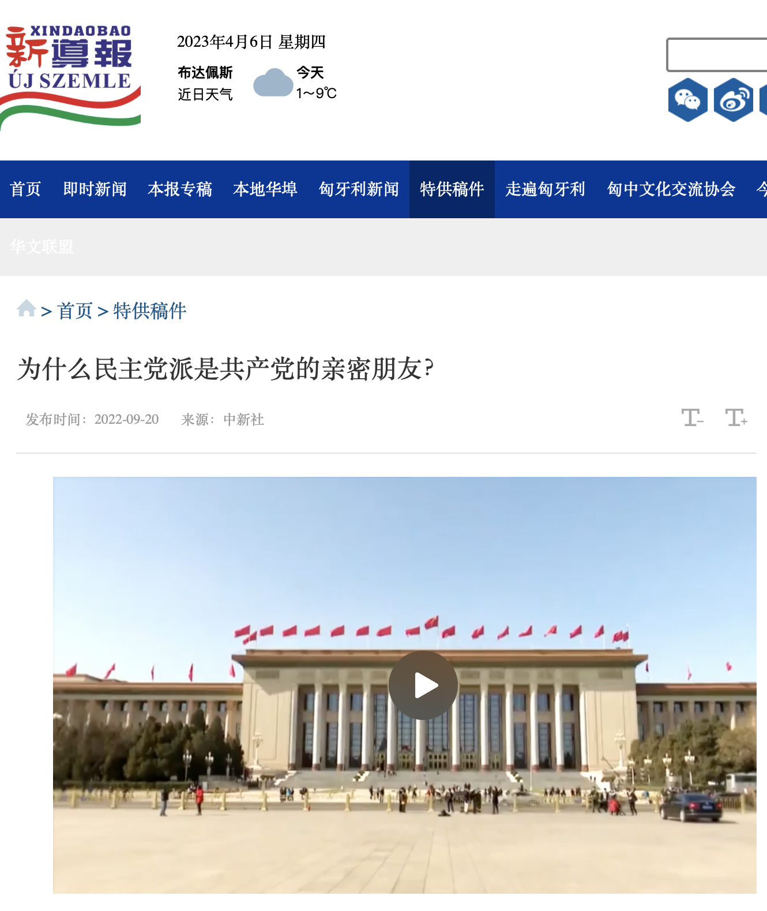

中央委员和候补委员名单的排序方法为什么不一样？
https://www.xindb.com/static/content/TGGJ/2022-09-26/1023952030567370752.html
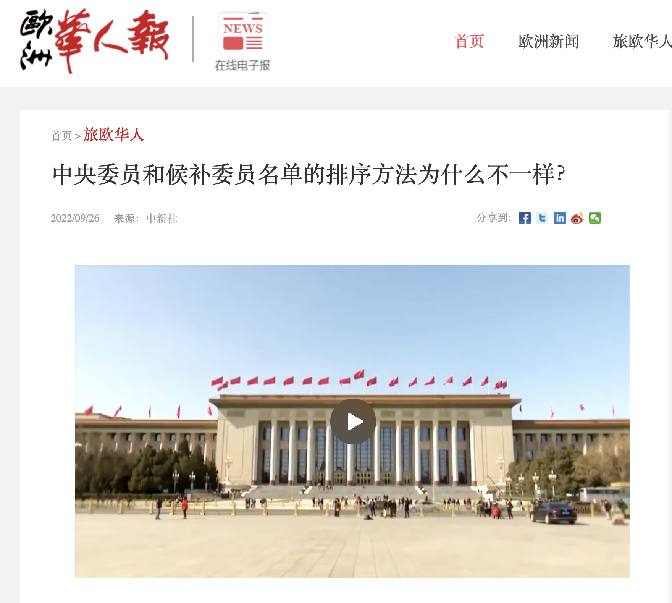
http://www.chinanews.se/static/content/ZGXW/2022-09-26/1023915548808974336.html

中共各级组织“一把手”为什么叫书记？
https://www.xindb.com/static/content/TGGJ/2022-09-27/1024322762929475584.html

中共党内这个会为什么拒绝“一团和气”？
http://www.chinanews.se/static/content/ZGXW/2022-09-30/1025435136377884672.html

中国共产党党员之间为什么互称同志？
http://www.europechinesenews.com/static/content/LOHR/2022-09-28/1024626110647898112.html
https://www.xindb.com/static/content/TGGJ/2022-09-28/1024634323296456704.html

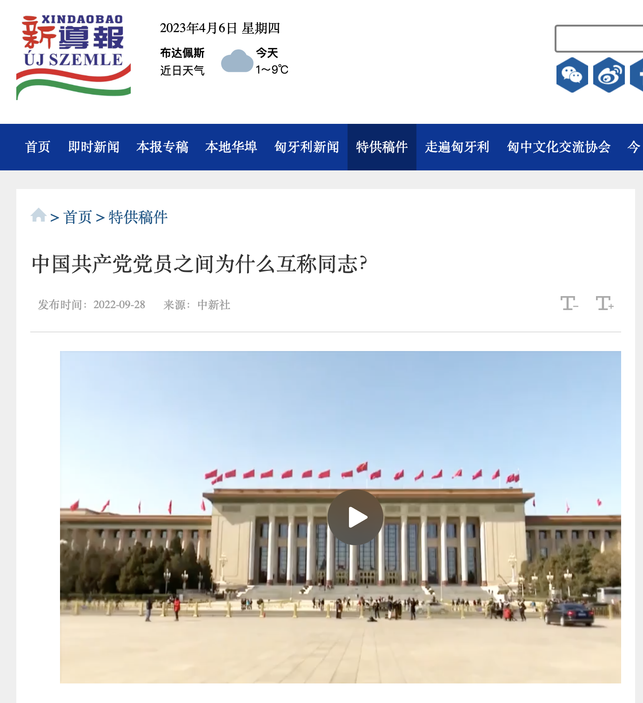

每个中共党员交纳的党费一样多吗？
http://www.chinanews.se/static/content/ZGXW/2022-09-29/1025011571816009728.html

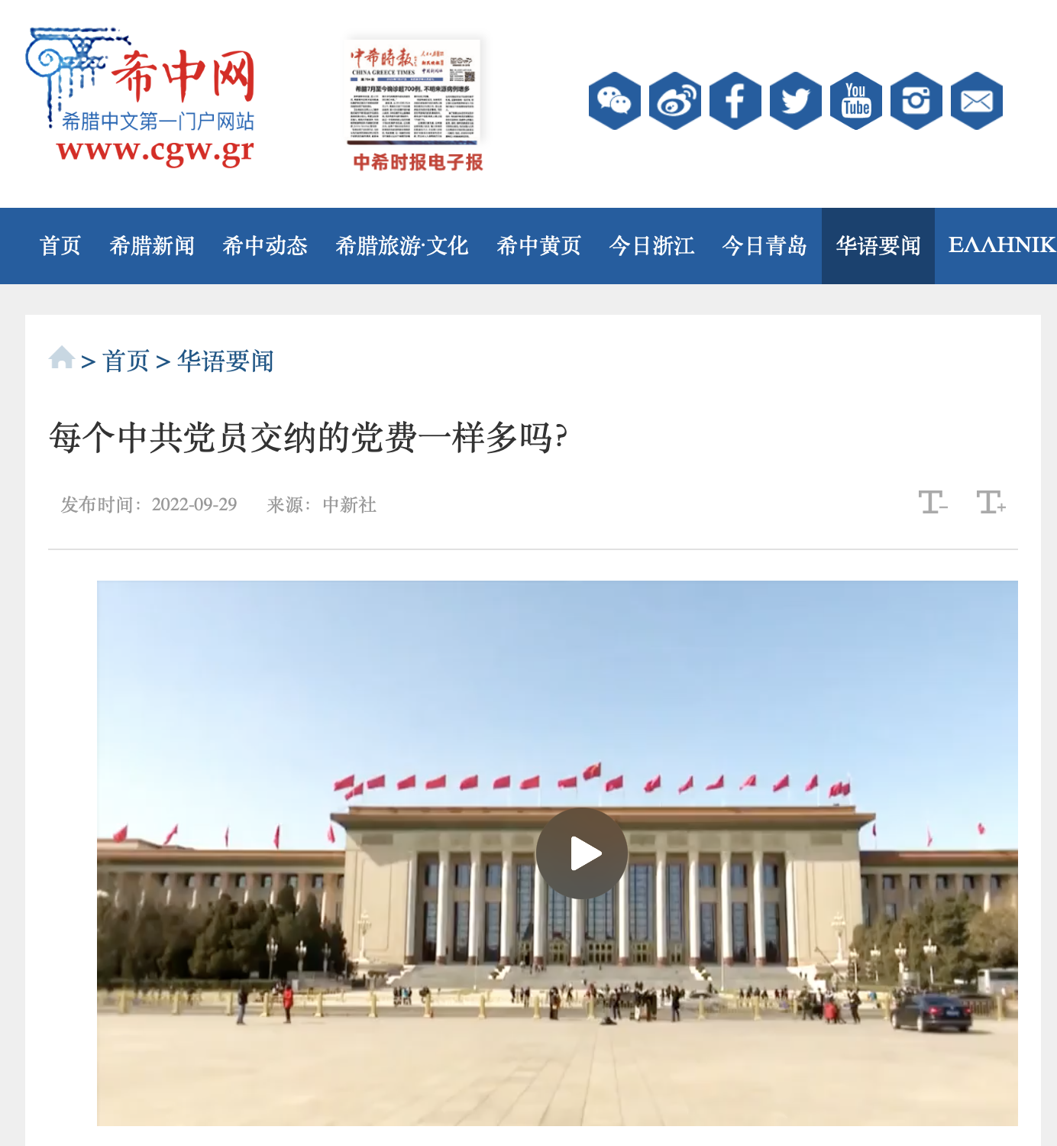

二、系列报道在海外社交平台推送情况（部分）
